Урок №
Класс: 8
Конспект занятия по теме: «Народные промыслы «Жостово».

Тип занятия: комбинированное
Цель: Расширить знания детей о народных промыслах.
Задачи:
1. Образовательные:
-Рассказать о народном промысле «Жостово»;
-Познакомить с историей возникновения этого промысла, выявить отличительные черты промысла
2. Воспитательные:
- Прививать любовь к народной культуре;
- Воспитать эстетические чувства;
3. Развивающие:
- Развить навыки работы с бумагой;
- Развить творческое мышление.
Методы обучения:
Рассказ, разгадывание загадок , самостоятельная практическая работа.
Средства обучения: Слайды, карточки с изображениями цветов, готовый образец подноса, заготовки в виде бумажного подноса чёрного цвета, вырезанные цветы различной формы, цветов и размеров, листья, клей.

Ход занятия:

- Введение
Сегодня занятие мы начнём со стихотворения:
Красно-алые бутоны
В изумрудах листьев тонут.
Незабудки и пионы
Обрамляют розы омут.
Есть на жостовском подносе
И букет, в ночи горящий,
Птица-жар, что весть приносит.
Есть поднос, плоды дарящий...

В Подмосковье находится деревня Жостово. Она известна не только в России, но за её пределами. Чем же так знаменита эта деревня?

- Основная часть.
В деревне Жостово появился очень красивый народный промысел. В начале, изготавливалась там различная продукция , которую расписывали и покрывали лаком. Обычно, это были шкатулки. А вот с появлением чая, самоваров, стали появляться и подносы. Производство этих изделий началось в 1825 году.
Роспись жостовских подносов обычно производится по чёрному фону, но бывают и красные, зелёные, серебряные подносы. Главная тема украшения подносов- это цветочные композиции, натюрморты, гирлянды.
Современная технология изготовления подносов мало отличается от применявшейся ранее мастерами деревни Жостово. Тонкий лист железа прессуется в нужной форме. Лицевая поверхность подноса грунтуется и покрывается черным (реже иного цвета) лаком. Подносы просушиваются в печах при температуре до 90Со. Покрытие производится трижды, после чего цветная поверхность подноса приобретает блеск. Подносы расписываются масляными красками, причем мастер-живописец работает одновременно над несколькими подносами с одинаковым орнаментом.

Просмотр слайдов, с изображением подносов.

Во время просмотра идёт обсуждение. Обращается внимание на цвет фона, форму, композицию.
Мастера художники с большой любовью создали свой стиль росписи. Вся красота природы отобразилась в букетах и фруктовых натюрмортах.
Давайте поиграем и назовём цветы, которые так вдохновляют художников и часто появляются на жостовских подносах.
При правильном ответе на доску прикрепляется карточка, с изображением цветка.

Загадки про цветы.
Стоит в саду кудряшка -
Белая рубашка,
Сердечко золотое.
Что это такое?
(Ромашка)
Цветочек этот голубой
Напоминает нам с тобой
О небе — чистом-чистом,
И солнышке лучистом.
(Незабудка)
Я похожа на звезду -
Названье так и переводится.
Я ближе к осени цвету,
Чтобы попасть в букеты к школьницам.
(Астра)

То фиолетовый, то голубой,
Он на опушке встречался с тобой.
Названье ему очень звонкое дали,
Но только звенеть он сумеет едва ли.
(Колокольчик)
Пышный куст в саду расцвел,
Привлекая ос и пчел.
Весь в больших цветах махровых -
Белых, розовых, бордовых!
(Пион)
Я капризна и нежна,
К любому празднику нужна.
Могу быть белой, желтой, красной,
Но остаюсь всегда прекрасной!
(Роза)
В платье зелёном
И шапочке красной
Степь украшаю
Нарядом атласным.
(Мак)
Конечно, такие красивые работы редко оставляют равнодушными. Жостовские подносы часто украшают дома во многих семьях. Это замечательный подарок. Именно поэтому жостовские подносы прославились не только в нашей стране.
Сегодня мы попробуем с вами создать жостовский поднос. Но для этого нам понадобятся не краски, а бумага. Наш поднос будет объёмным и выполним мы его в технике скрапбукинг.
Дети получают заготовки в виде бумажного подноса чёрного цвета, вырезанные цветы различной формы, цветов и размеров, листья, клей.
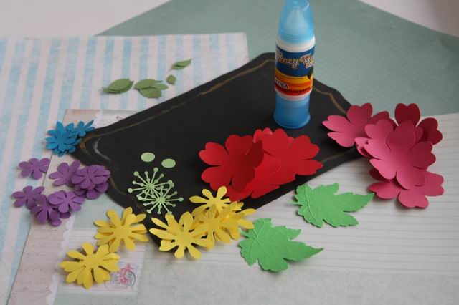
Первый цветок-мак. Наносим клей строго по центру на первый цветок, второй приклеиваем со смещением. Далее аккуратно приклеиваем звёздочку, а после кружок.
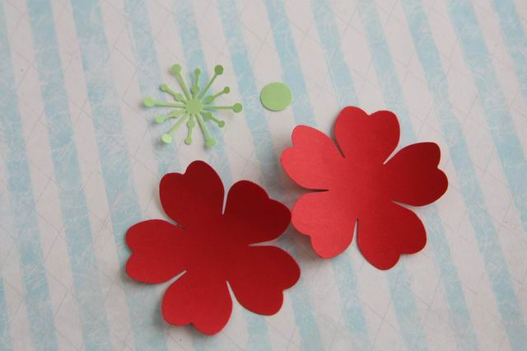
У нас будет два мака и один пион. Пион состоит из четырёх слоёв. После того, как клей высохнет, приподнимаем лепестки вверх, чтобы придать цветам объём.
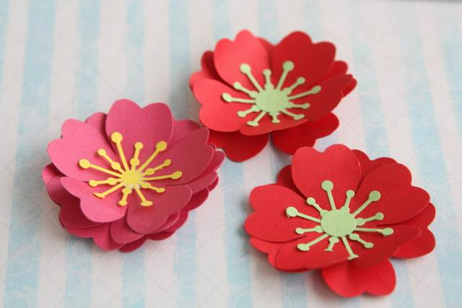

Далее, создаём хризантемы. Они состоят из 4 слоёв, без сердцевинки. После того, как клей высохнет, складываем цветы пополам и слегка сгибаем лепестки. Фиолетовые цветочки склеиваются из двух слоёв.
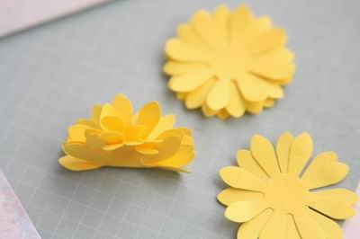

После того, как цветы будут готовы, создаём композицию. Приклеивать детали нужно поэтапно, начиная с двух крупных листьев и цветков мака и пиона.
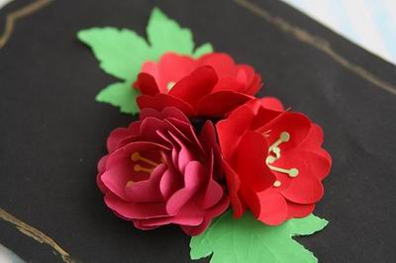
Далее приклеиваем жёлтые хризантемы и фиолетовые цветы.
Последний штрих - приклеиваем листья и россыпь незабудок.
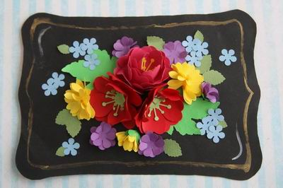

Работа готова!

- Подведение итогов занятия.
Беседа – обобщение по теме « Жостовские подносы».
Выставка поделок детей «Жостовские узоры».
Сегодня мы познакомились с прекрасным народным промыслом, прославившим нашу страну. Изготовили замечательные поделки.

